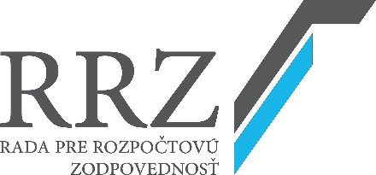

Materiál na rokovanie

Národnej rady Slovenskej republiky Číslo: 119/2016

**229**

**Správa o hodnotení plnenia pravidiel rozpočtovej zodpovednosti a pravidiel rozpočtovej transparentnosti za rok 2015**

# Podnet:

Správa sa predkladá podľa

čl. 4 ods. 1 písm. b) ústavného zákona č. 493/2011 Z. z. o rozpočtovej zodpovednosti

# Návrh uznesenia: Národná rada Slovenskej republiky berie na vedomie Správu o hodnotení plnenia pravidiel rozpočtovej zodpovednosti a pravidiel rozpočtovej transparentnoti za rok 2015

**Predkladá:** Ivan Šramko Predseda

Rady pre rozpočtovú zodpovednosť

Bratislava, august 2016